事意分定——令曲与慢词中对抒情的处理
以秦观《望海潮》、《千秋岁》为例

词本

千秋岁·水边沙外
水边沙外。城郭春寒退。花影乱，莺声碎。飘零疏酒盏，离别宽衣带。人不见，碧云暮合空相对。
忆昔西池会。鹓鹭同飞盖。携手处，今谁在。日边清梦断，镜里朱颜改。春去也，飞红万点愁如海。

望海潮·洛阳怀古
梅英疏淡，冰澌溶泄，东风暗换年华。金谷俊游，铜驼巷陌，新晴细履平沙。长记误随车。正絮翻蝶舞，芳思交加。柳下桃蹊，乱分春色到人家。
西园夜饮鸣笳。有华灯碍月，飞盖妨花。兰苑未空，行人渐老，重来是事堪嗟。烟暝酒旗斜。但倚楼极目，时见栖鸦。无奈归心，暗随流水到天涯。

望海潮、千秋岁词牌对比
望海潮：北宋新声——以柳永《东南形胜》为创调之作

千秋岁：正体，双调七十一字，前后段各八句、五仄韵。以秦观《千秋岁·水边沙外》为代表，以秦观《千秋岁·水边沙外》为正体，晚唐时，《千秋乐》已成为曲子词的词调之一

望海潮：宋音
千秋岁：改良后的唐音

其中小令多轻快柔婉、清新流丽，而中长调多含蓄婉转、情韵兼胜

望海潮

综上,《望海潮》词调在北宋时期经柳永创调,两宋金元后,最终形成七种体式。从早期柳永、沈唐之创作体式不稳固,到后世秦观
“星分牛斗”确立为正体,后世变化之体式,基本基于秦词。最终形成上下两片,共一百零七字,上片十一句五平韵,下片十一句六平韵之体
式。而词调之声韵选择,也基于内容题材有所差异。

从押韵来看,《望海潮》都押平声韵。因其多表达明快洒脱之声情,故多用表现清幽淡远的尤部韵和欢快活泼的麻部韵。宋代作品中,
有七首押“尤”韵,五首押“麻”韵,其他声韵也都能和各自主题大致相符合。抒发相思之情,使用低沉压抑的“支”“齐”“微”部韵,如秦观之《望
海潮·奴如飞絮》;风格欢快喜庆的应和祝寿词,使用开阔大气的江阳韵,如扬无咎《望海潮·菊暗荷枯》等。

千秋岁
推 .... 宋人填词绝唱,如‘流水孤村”晓风残月’等篇,皆与调名了不关涉 .… ”10应该说,词人不按调名本意作词,能增加创作的自由度,但是

完全不考虑曲与辞的声情配合,就会只剩下文辞的声情而曲调的声情就被剥离了。刘熙载在《艺概》中说:“词曲本不相离,惟词以文言,曲以声
言耳 .… 其实辞即曲之辞,曲即辞之曲也。”11此是说曲辞相配应有声情一致的客观要求。宋代词人虽明此理,但按此法去做者还是太少。成
功的例子,如《人月圆》调,据《词品》卷一:“宋驸马王晋卿元宵词云(词略)。此曲晋卿自制,名《人月圆》,即咏元宵,犹是唐人之意。”12
所谓“唐人之意”即是缘题赋词的做法。如《千秋岁》调,龙榆生先生《研究词学之商榷》一文中即曾说:“在宋诸贤中,如秦观之《千秋岁》(词
略),其声情之悲抑,读者稍加领会,即可得其‘弦外之音’。其黄庭坚、李之仪、孔平仲诸家和词(见《历代诗馀》)亦皆哀怨,则《千秋岁》曲之
为悲调,可以推知。”13可以说,宋人对《千秋岁》词调的声情把握得很好。同一词调词作的声情不同,是宋人作词的常态。中国音乐史家杨
荫浏先生说:“同一词牌的乐调只能说基本相同,但实质上却从来没有绝对相同、分毫不差的 …… 比如《念奴娇》,苏轼的‘大江东去’和辛弃疾
的‘野棠花落’,内容既不一样,情调又各不相同,唱起来自然不能刻板雷同,毫无区别。范仲淹的《渔家傲》和李清照的《渔家傲》,也势必不
能唱成一种风格、一种情调。因此具体的声腔也必然由于各具特色而有所差异。”14]其差异的原因是有些词人没有考虑词调的声情,只是按1
词调规定的格律规范去填词,就只剩下文辞的声情了,因而同调词作声情各各不同。

综合表2,《望海潮》为平韵词调。且两宋词人选用韵部,第十二部(尤)、第二部(江阳)、第三部(支微齐灰)最受欢迎。金元时期第七部
(元寒删先)、第十二部(尤)最受欢迎。这些韵部的选择和词调声情密切关联。明代王骥德之《曲律》日:“如东、洪、江、阳、皆、来、萧、

豪之响,歌、戈、家、麻之和,韵之最美听者。寒、山、桓、欢、先、天之雅,庚、青之清,尤、侯之幽次之。齐、微之弱,鱼、模之混,
真、文之缓,车、遮之用,杂入声又次之。支、思之萎而不振,读之令人不爽。”[29](P199-200)概括了各韵部的声情特征。《望海潮》词调涉
及的韵部,既有开阔洪亮的“江阳”韵,有清幽淡远的“庚、清”“尤”韵,又有低沉柔婉的“支微”韵。如在北宋《望海潮》词调初创时期,此调多
用来抒发清幽淡远,欢快活泼之风,故多选用“尤”韵和“江阳”韵这些清幽淡远、开阔洪亮的声韵。结合此调之内容题材,多为祝颂、应和酬
唱、思念,故多用以上韵部。

秦观词特点

后期词作：凄清/凄厉

前期凄艷
後期凄厲

在一定程度上也受到了苏轼以诗为词的影响，其词风绝不仅仅是传统、婉约所能概括的。陈廷焯云：“秦少游自是作手，近开美成，导其先路，远祖温、韦，取其神不袭其貌，词至是乃一变焉。然变而不失其正，遂令议者不病其变，而转觉有不得不变者。”

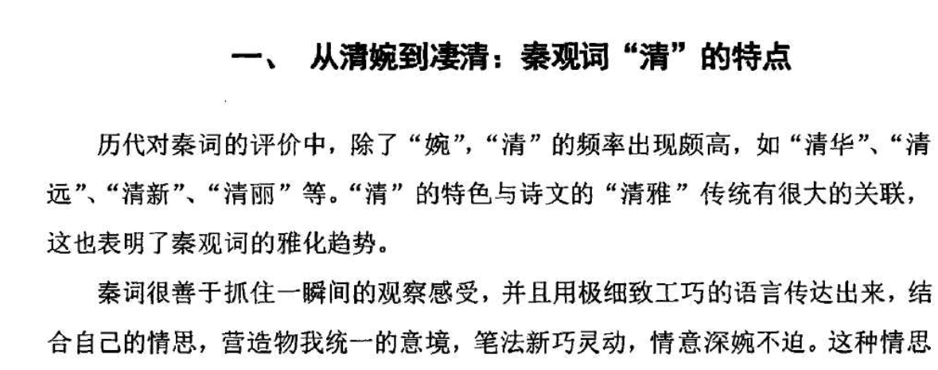
２“柳下桃蹊，乱分春色到人家”（《望海潮》）３：写出了春色的无处不入，一片春意盎然。陈廷焯赞其：“思路幽绝，其妙令人不能思议

均尽极笔力刻画，而又意态百出，生动灵活。张炎说．？“秦少游词，体制淡雅，气骨不衰。清丽中不断意脉，咀嚼无滓，久而知味。”４在风格上，前期清婉稍偏浅俗，后期凄清沉痛

仕宦人生的挫败感一方面让他性格疏荡，王灼即说“少游屡困京洛，故疏荡之风不除”＼另一方面却又无法完全摆脱俗世名利的纠缠，在宦海沉浮中不断挣扎，最终成为党争的牺牲品，酿就悲剧人生。再次，秦观个性上偏于感性。《宋史》称秦观“少豪俊，慷慨溢于文词。举进士，不中。强志盛气，好大而见奇。读兵家书，与己意合。”２秦观的个性偏于感性，外物的变化很容易引起情绪上的骤然起伏，又不能很好地节制。早年偃蹇科场、寄迹青楼，思想上的修养及境界实不如苏、黄之广大深刻。所以，秦观的词具有鲜明的自我特点：立意新颖别致，语言清新工巧，风格前期清婉、后期凄清。

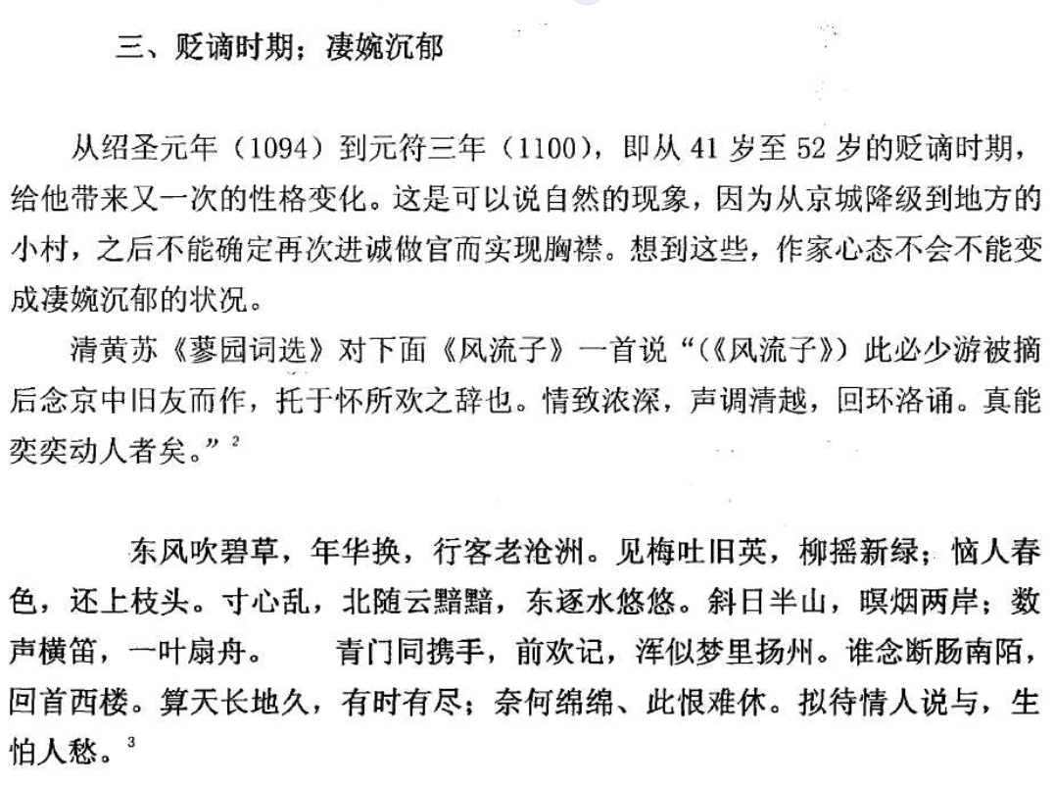

贬谪心态

毛先舒说：“北宋词之盛也，其妙处不在豪快而在高健，不在艳冶而在幽咽。豪快可以气取，艳冶可以言工，高健幽咽，则关乎神理骨性，不可强也。”

秦观一直到《自作挽词》中还说“奇祸一朝作，飘零至于斯”、他始终都无法忘记绍圣之贬，把眼前的一切困境都归咎于党争所带来的迁谪

实际上，在《点绛唇》和《好事近》这两首词中，秦观的思想己经慢慢走向一种虚无，一种对过去的否定，当然这种否定是在深深依恋的基础上，继而走向了反面的极致。《望海潮》（梅英疏淡）、《千秋岁》（水边沙外）等词中对过去尤其是对元祐时期苏门诸人交游集会的反复追忆，说明了秦观对世情的牵系以及内心深处不能释怀的痛苦，他也在试图去解脱这种痛苦，却因此走向了绝望。因为苦痛太深沉了，心灵再也承受不起，只能去否定一切，尤其是对过去的否定，因为否定之后内心就不会再有过多的纠缠，一切只如梦一场

苏轼《书秦少游挽词后》云：“庚辰岁六月二十五日，予与少游相别于海康，意色自若，与平日不少异。但自作挽词一篇，人或怪之。予以谓少游齐生死，了物我，戏出此语，无足怪者”５，苏轼所云“齐生死，了物我”，陶诗是有此境界的，可是秦观的挽诗却是当时悲哀心情的写照，胡仔即说其“情钟世味，意恋生理，一经迁谪，不能自释，遂挟忿而作此辞”

缪钺说：“吾国古人之诗，或出于《庄》，或出于《骚》。盖诗以情为主，故诗人皆深于哀乐？，然同为深于哀乐，而又有两种殊异之方式，一为入而能出，一为往而不返。入而能出者超旷，往而不返者缠绵。……盖庄子之用情，如蜻蜓点水，旋点旋飞；屈原之用情，则如春蚕作茧，愈缚愈紧。秦观与苏轼亦可视为用情殊异的两种代表。在面对困境之时，秦观是一直抵制，不愿接受，反复挣扎，直至精疲力竭，是情累下的沦陷，最终为情所役；苏轼则是坦然接受，再行消解，尽力解脱，是钟情与体验后的超越，终至有情而不役于情。秦观的情感是属于春蚕作茧式的，他一直都不能摆脱，不能超越于物情之上，词中有大量的追忆之语。追忆是因为不舍，是因为放不下，对于过往终宄不能释怀。且看下面例子

由着重号可直观地看到大量的追忆字眼，秦观总是想要寻找过去，想要通过对美好回忆的追寻来消解掉眼前的痛苦，无奈残酷的现实处境，使得回忆反而增添无数的伤感，这实是一种不愿接受现实、抵触的处理方式。人在面对痛苦时，都有自动防御机制，秦观选取了用追忆来抵触的方式，越是追忆，越是痛苦，最后沉溺于往事不能自拔

秦观却多年流连科场、仕途不顺，贬谪之后打击更是接踵而至，在苏门群体中，命运的悲剧性相对较强。考上进士之后到贬谪之前的近十年间，秦观与苏门成员交游、诗歌唱酬，可以说是其人生中最为得意的一段时期，所以他后来在词中不断地追忆，留恋的不一定是官位声名，而是身份的认同感以及心理的幸福感，在秦观短短的五十二年的生涯中，十年的美好时光转瞬即逝，而后就是漫长的七年贬谪之苦，因此，这十年在作者的记忆中就变得异常的珍贵，总是追忆，总是复述。过往是不可复制、不可重现的，秦观太过执着于追想记忆，而苏轼的时空意识是趋向于空幻的，有大量“吾生如寄”、“人生如梦”

察以贬滴之苦与隐闲之气为主题的词中所表现出的三种“愁”态即怀古之愁羁旅之愁与乱心之愁。

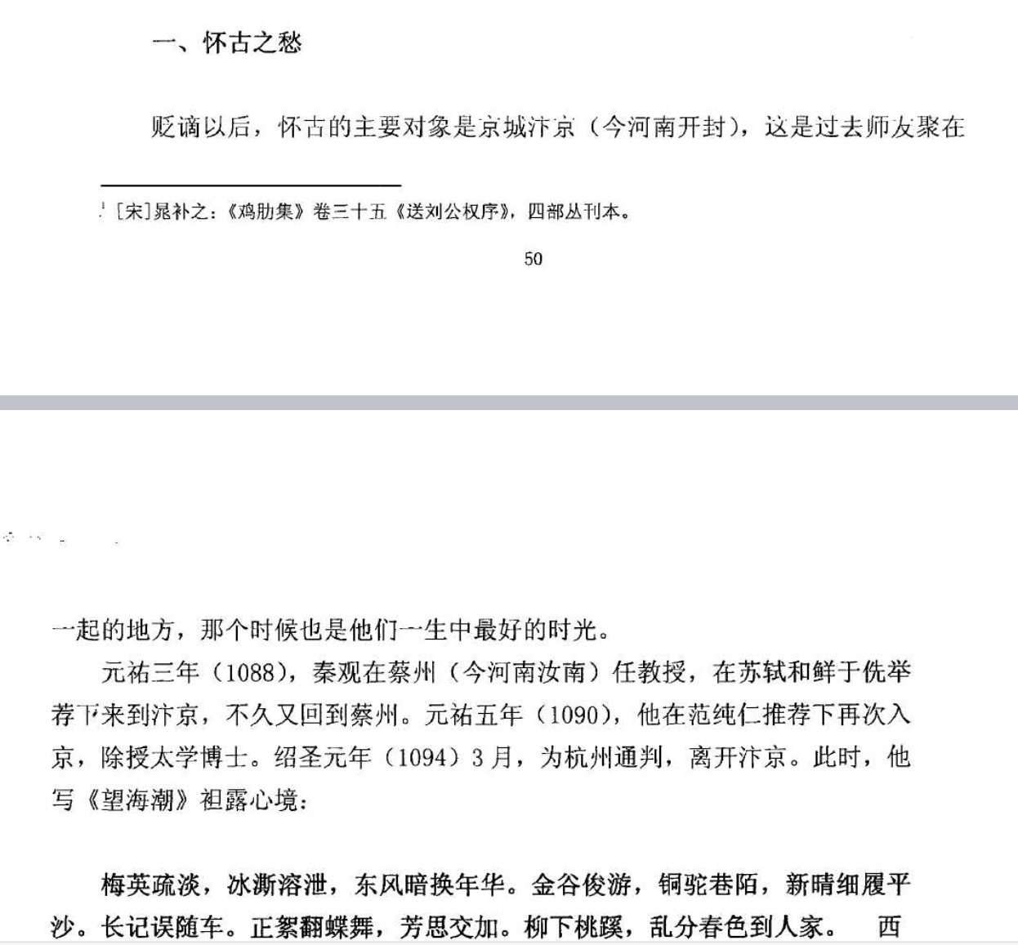

词调选择
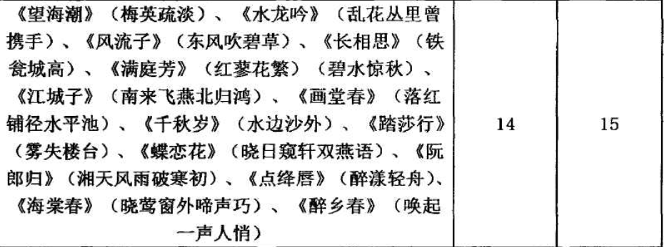

声韵特点
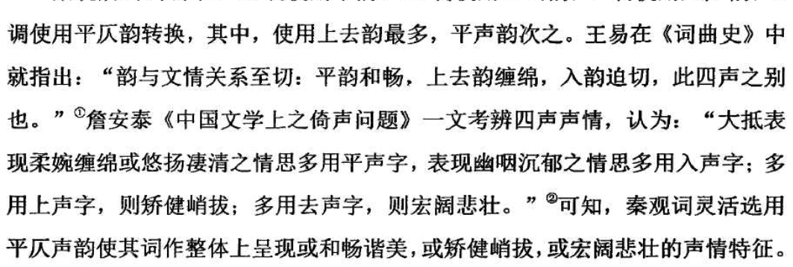
除“笑”字是去声，对感情加以释放外，其余字皆为上声，促而未舒，在声律上显得矫健梢拔，和词中抒发感情一致

两首诗赏析

望海潮
《望海潮·洛阳怀古》
打破上下片的分層結構，將當下與過往的片段自由地編制在上下片中
敘述了紹聖黨禁后的感受，未離開京城時的回顧
把政治遭遇寄托在離愁別緒之中
梅英疏淡，冰澌溶泄，东风暗换年华（春日降至）。金谷俊游，铜驼巷陌（金谷、銅駝都代指京城），新晴细履平沙（沙堤路，是通向皇宮/中書省的路。沙堤走馬，代指要當上宰相。無論朝政和時間如何變化，總有一群人會意氣風發）。长记（時空切換到過往，元祐朝）误随车（縱情尋春的心情）。正絮翻蝶舞，芳思交加。柳下桃蹊，乱分春色到人家（金谷俊游，恣意游春）。
西园夜饮鸣笳。有华灯碍月，飞盖妨花（從日到夜，奢靡的宴游時刻，輝煌的頂點）。兰苑未空（新貴），行人渐老（自己），重来是事堪嗟。烟暝酒旗斜。但倚楼极目，时见栖鸦。无奈归心，暗随流水到天涯（氣散，關涉對象始終在自己身上，而不能收束在宇宙之間，太注重自我的情感）。

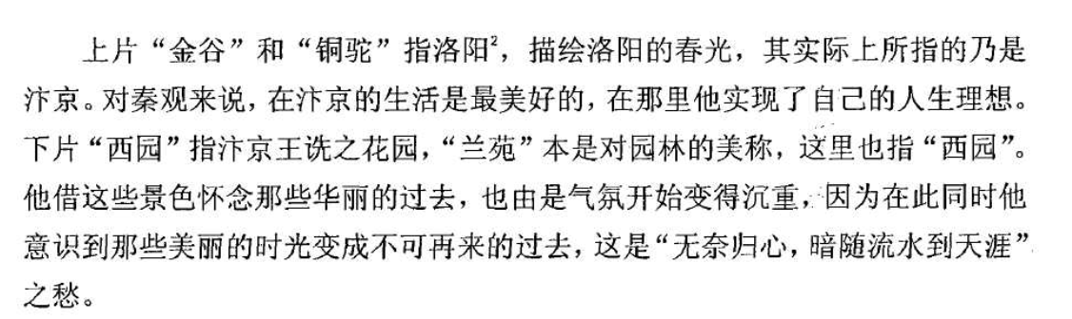
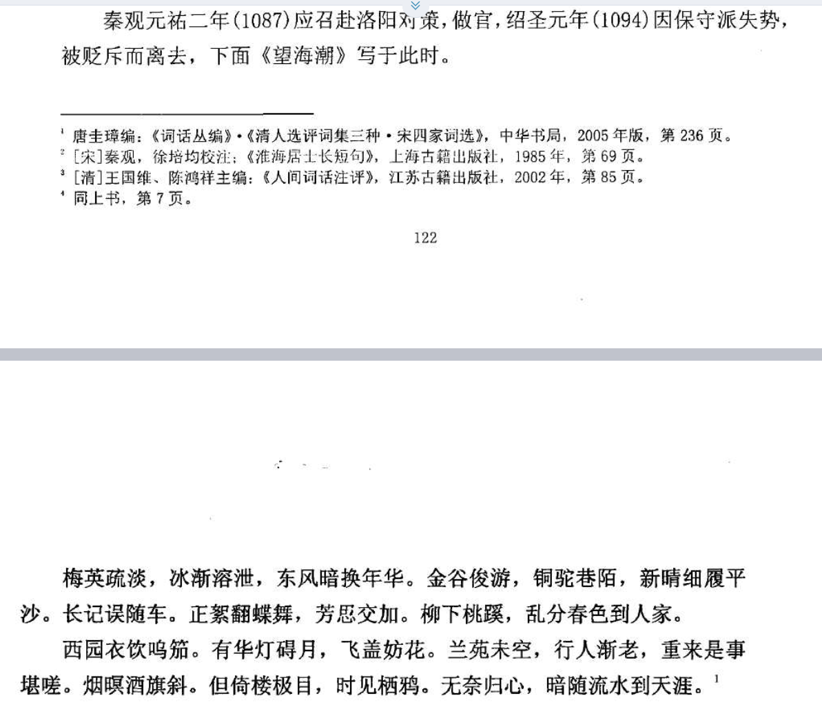
此首词题作“洛阳怀古”是感昔伤今之作。上片写重游洛阳追忆往昔金谷园的一次遭遇和自己的欢乐之情。下片写西园一次夜宴时的豪华热闹和这次重游的凄凉萧索。上片开头三句“梅英疏淡冰渐溶泄东风暗换年华”从此开始写景色以梅花比喻现在的自己。“梅英疏淡”一样自己也在于逐渐凋零和失色的处境。季节随合自然变不知不觉自己的人生也达到黄昏时期。从此句能感觉到作家身在美好的春光之中而其心在郁郁寡欢的暗处。第三句中“暗”一个字就代表作者当时苦闷惆怅的心境。可贵之处在于这种热闹壮观的场而不过是一种铺垫落纳之处是一种世事易改、快乐难驻的悄思。末句“无奈归心暗随流水到天涯”以思归之意结束全词意象深远而情意绵渺。借过去的繁华反衬今日的舆旅穷愁这种曲折隐约的表达方式比平铺直叙更能收到震撼人心的效果。词人一生中政治政治、生活上的打击和坎坷自然影响到其诗词创作。因此作家面对眼前的岁月流逝联想起过去亲身经过的风浪与磨难。何况他迟暮之年身在他乡贬所不言而知其心态。

千秋岁
千秋岁·水边沙外——贬谪途中
水边沙外。城郭春寒退。花影乱，莺声碎。飘零疏酒盏，离别宽衣带。人不见，碧云暮合空相对。
忆昔西池会。鹓鹭同飞盖。携手处，今谁在。日边清梦断，镜里朱颜改。春去也，飞红万点愁如海。
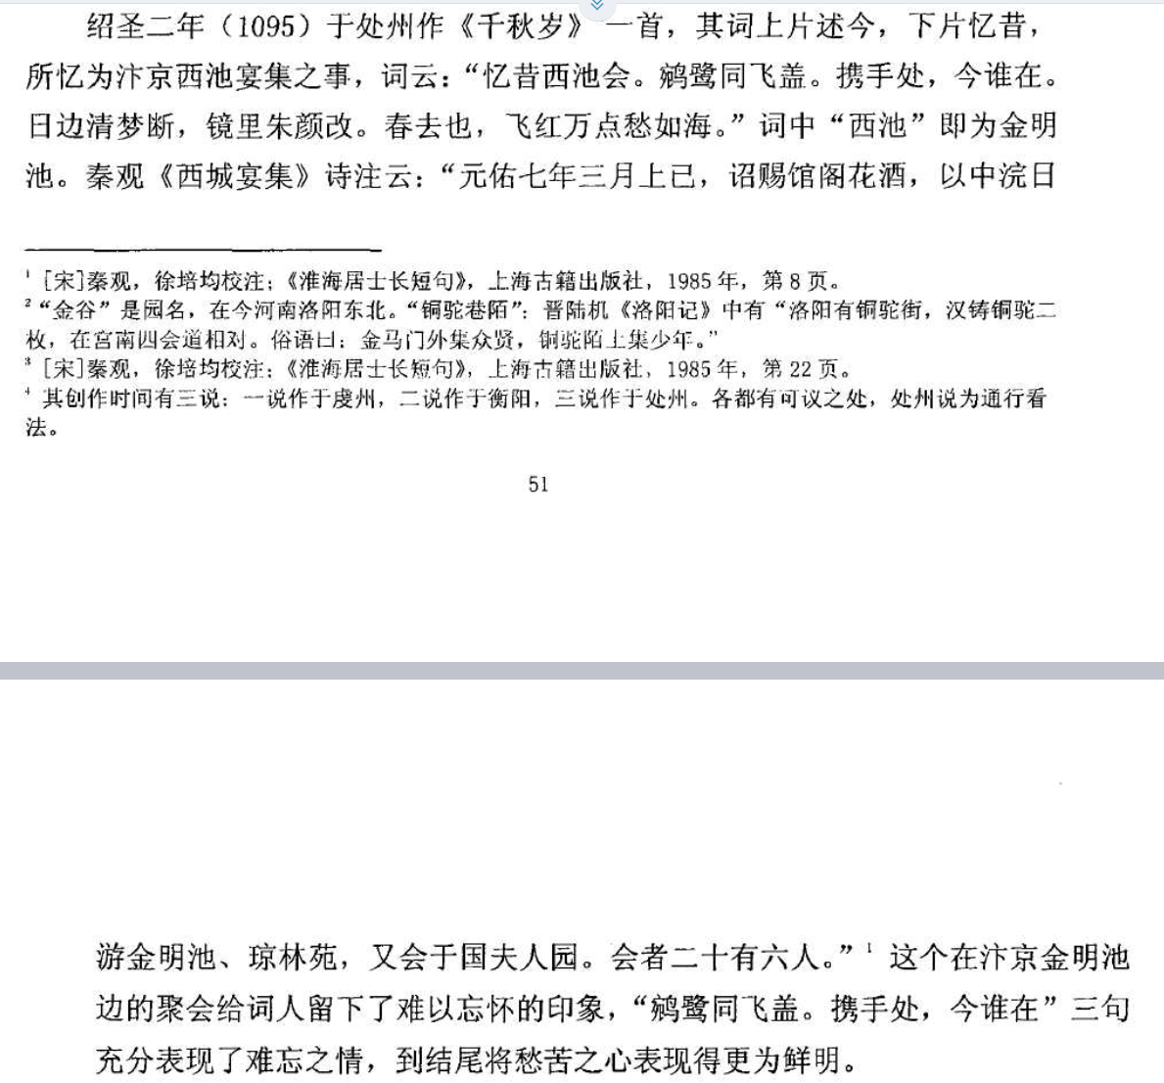
秦观还选用前人多用以表达其他题材内容的词调来抒写怀抱。如前文所述《望海潮》一调，秦观还以此调作“梅英疏淡”一词，此词为秦观绍圣元年（１０９４）暮春重游西园时所作，全词借昔日游赏之欢乐反衬今日遭贬之愁苦，反映了政治局势的变换和个人身世的变化，“思路沉着，极刻画之工”？

《千秋岁》为张先所创调，其创调时使用入声韵，而秦观沿用此调时却换成了上去韵

此调为重头曲，每段为四五三三五五三七句式，以奇句为主，第三、四句为两个三字句甚起调，结句为三字句与七字句相配，足以表达激烈之情。

秦观生平
秦观一字太虚改字少游别号淮海居士、邢沟处士高邮今属江苏人。皇枯元年出生于中小官僚家庭。其父元化公曾从胡缓于太学文学道艺皆受良好教育此对秦观幼年产生影响。不过他描述自己家庭说“敝庐数间足以蔽风雨。薄田百亩虽不能尽充擅粥丝麻若无横事亦可给十七。家贫素无书而亲戚时肯见借亦足讽诵。”’十五岁时其父亲过世此后家道更加艰难甚至在汁京当官的时候依然贫困。元丰元年四月将入京应试科举途中在徐州初次见面苏轼赋《别子瞻》诗苏轼也和之。不过秦观落第而归乡。次年四月初在高邮见苏轼而随他南下在金山今在江苏镇江过两天到无锡又一起游览惠山今在江苏无锡。七月发生乌台诗案苏轼被关押秦观随即到吴兴探寻得实。元丰五年三十四岁再次应举而落第去黄州拜访被贬滴的苏轼之后回乡。元丰七年再会苏轼于金山在淮上离别的时候苏轼作《虞美人》波声拍枕长淮晓叙写离怀。元丰八年春三十七岁的秦观登第为进士除授定海主簿今浙江镇海赴任之前再除拜蔡州教授今河南汝南。元枯五年五月秦观离开蔡州入京除授太学博士因朱光庭的弹勃罢职次月为秘书省校对黄本书籍。元枯六年七月为秘书省正字因为贾易、赵君锡弹劫未几罢正字依旧校对黄本书籍。不过元裕八年六月再次拔耀为正字八月赴任史院编修官。绍圣元年月为杭州通判。四月以监察御史刘拯弹奏监处州酒税今浙江丽水。监察御史刘拯云“…秦观浮薄小人影附于轼。请正轼之罪被观职任以示天下后世。丙戌诏苏轼合叙复日未得与叙复。秦观落馆阁校勘添差监处州茶盐酒税。”‘从此开始贬滴生活。绍圣三年自处州迁徙郴州今湖南郴州次年春又有诏编管横州今广西横县下年九月自横州贬滴雷州今广东雷州。元符三年六月在此处与苏轼相会之后遵照命令移衡州今湖南衡阳途中七月过容州今广西容县到藤州今广西藤县八月二十日卒于光华亭。苏轼闻之叹云“少游不幸死道路哀哉世岂复有斯人乎。”此年九月苏轼抵达藤州光华亭范冲己经治丧了。

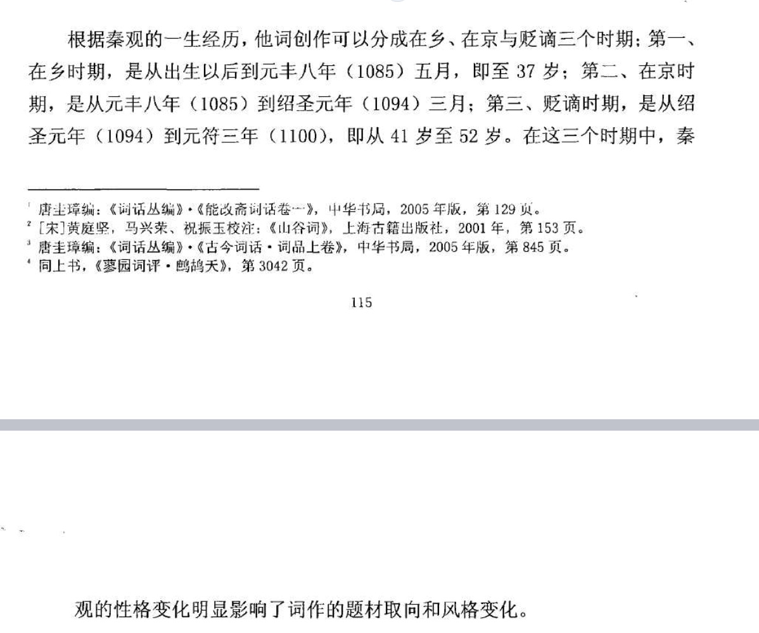

中调与长调
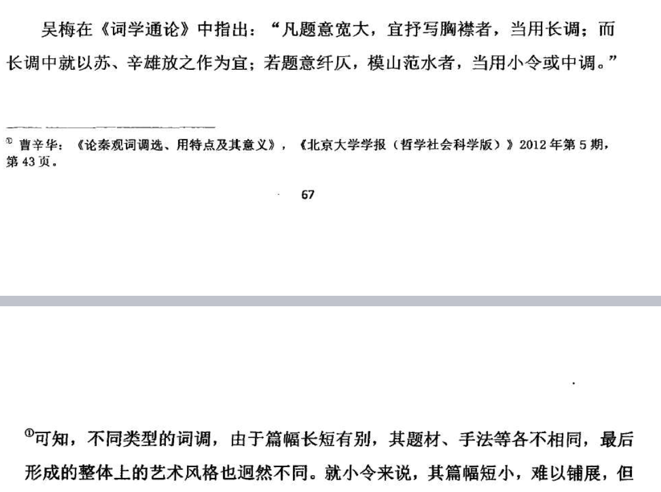

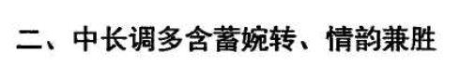

潜气内转
三 钩勒、静字与长调结构之浑成
从词的体制来看，潜气内转主要是针对长调创作而言，
因为字数的增多，必然带来结构的复杂和情感的丰富，要
在有限的文字中将这种结构艺术和情感内容充分彰显出来，
潜气内转就成为不能不倚靠的一种方法。清人刘体仁云：
“中
调、长调转换处，不欲全脱，不欲明黏，如画家开阖之法，
须一气而成，则神味自足。” 沈祥龙云：
“长调须前后贯串，
神来气来，而中有山重水复、柳暗花明之致。” 两家所论
都将词的“气”与结构的关系放到了一个十分重要的位置，
而“不欲明黏”、“山重水复”则是文气沉潜、回环并积聚
的过程。
刘永济将“局势变换而气脉贯串” 作为长调的要则，
也是源于对长调体制的独特体认。其实，安排结构就是调
停文气，长调尤需这样的“安排”观念。美籍学者高友工
曾说 ：“长调在它最完美的体现时，是以象征性的语言来表
现一个复杂迂回的内在的心理状态。” 心理状态是通过结
构方式表现出来的，如果失却了“复杂迂回”，则长调的艺
术魅力自然就会受到影响了。周济论词有“以无厚入有间”
之说，所谓“无厚”乃指文气也，所谓“有间”乃指结构也。
陈匪石将文气分为舒、敛二类，而“潜气内转，千回百折，
气之敛也”，与“劲气直达，大开大阖”的“气之舒”形成
明显的对照 。词气虽有舒、敛之不同，要以敛为主，因“敛”
气才能与词体要眇宜修的特质更密切地结合起来。所以陈
匪石《声执》卷上云 ：
盖词之用笔以曲为主，寥寥百字内外，多用直笔，
将无回转之余地，必反面侧面，前路后路，浅深远近，
起伏回环，无垂不缩，无往不复，始有尺幅千里之观、
玩索无尽之味。两宋名家随在可见，而神妙莫如清真、
梦窗。
在曲笔中营构精妙的结构艺术，是词论家们共同强调的话
题。

似乎不能回避的问题是 ：当一阕词的结构处于如此复
杂的回环转折之中时，如何才能维护整体的浑成呢？要回
答这个问题，除了讲究情景配合及前后呼应之外，还需要
强化结构中的段落意识。而要形成一个相对完整的意思段
落，就不能不提及领字问题和钩勒笔法。张炎即认为词“合
用虚字呼唤”，从而避免“堆垛叠字”的毛病 。沈义父《乐
府指迷》也有“腔子多有句上合用虚字” 之说。两人所
论都着眼于词的音乐性和演唱特征，所以张炎说乃是出于
“付之雪儿” 的需要，而沈义父更是立足“腔子”而言的，
都是就“乐家歌诗之法” 而提出了虚字问题。张炎、沈
义父所谓“虚字”，其实就是领字，因为与音乐的密切关系，
所以领字也被称为领调 。领字既是因词乐而起，则其音
乐意义是首先应予关注的。所谓“呼唤”，首先便是旋律意
义上的引导与呼应作用。领字的恰当使用，能使作品形成
一种流动的气韵和节奏。但由虚字领起的结构段落，其文
气乃是显性的，与潜气内转的情形恰好相反，所以这里不
拟讨论其具体作用和意义。
“钩勒”则是协调具有潜气内转特点的长调结构的重要
方法。

清真的
浑厚得益于其钩勒之妙。换言之，因为有着精妙的钩勒，所
以在文意的转折中能保持结构的完整性，并通过这种钩勒将
意思的丰厚内涵包容收缩在一首作品之中。钩勒本是绘画术
语，指用简要的线条勾画出物象、景象的轮廓，重在形的描
摹 。词学中的钩勒是“用以说明作者对于描画某事物时，
用笔由浅入深，层层钩画模勒出之的意思” 。从结构上说，
钩勒一般处于“留”笔之后，用一种简约而婉转的笔法将
留笔补足，所以刘永济说 ：“留之作法，因有种种情思，种
种言语，留待后来敷写，初不急急说出。此种作法，在初
为留，在后便为钩勒。钩勒者，愈转愈深，层出不穷也。”
所以以笔法转换带来情思意味的深厚，就是钩勒的主要目
的所在。

领字作用
质实晦昧，就是因为少用虚字之故，而在转接提顿
处多换以实字

，如《解连环》，周邦彦多用虚字领起，而吴
文英所用领字就明显较少 ；再如《双双燕》，史达祖就不乏
领字，而吴文英有时则无一领字。其实无论是虚字、实字，
其功用是相仿的，都是涉及到文气的提顿和意思的转接。

沈义父所谓“静字”其实就是实字。蔡嵩云云 ：“所谓
静字，乃实字而以肖事物之形者，与动字两相对待。静字
言已然之情景，动字言当然之行动，分别在此。空头字者，
言此等虚字，用之过多，徒占词中地位，其实无取，故不
如代以一静字为愈。” 夏敬观提到的“实字或静辞”当即
渊源于沈义父。所谓静字乃是描写已经客观呈现之情景，
而动字则可能是想象中尚未进行或者尚未完成的行动。因
为已经呈现之情景，不需要再用虚拟的语气，因此一般使
用实字来表达

所谓“空头字”乃是指在节拍转换之处以虚字
领起，“头”处不免有“空”的感觉。而沈义父认为这些地
方——尤其是全阕开头一旦以虚字领起，容易使全篇句法
被引入虚而软的方向，欲在起笔压住全篇，不免力量未足。

：“实字能化作虚字之意使用，静辞能化作动辞使
用，而又化虚为实，化动为静，故能生动飞舞，是在笔有
魄力，能运用耳。能运用，则不丽之字亦丽，非以艳丽之
字填塞其间也。密在字面，厚在意味。” 字面的密丽，正
是“潜”气“内”转的体现，若是气浮外转，则字面固然
不会密实，但意味也同样不会深厚了。
静字既然是替代虚字之不足，则其作用仍是相似的，
只是更隐蔽而已。沈义父所云静字从“顶上道下来”乃是
直入本意之意，所以句法甚健。刘熙载说：
“词中承接转换，
大抵不外纡徐、斗健交相为用，所贵融会章法，按脉理节
拍而出之。” 所谓“斗健”也大致与实字使用有关。虚字
的转接提顿是明的，实字的转接提顿则是暗的，因为是暗的，
所以文气下潜而内转。况周颐主张“词中转折宜圆”，但这
种“圆”不在笔圆、意圆，而在神圆 。笔圆往往有赖于虚字，
而神圆则由实字转出。玄修解释况周颐此意云：
“转折笔圆，
恃虚字为转折耳 ；意圆，则前后呼应一贯 ；神圆，则不假
转折之笔，不假呼应之意，而潜气内转。”

写作要求
